Examen provincial — Figuig 2016
Matemáticas — Enunciado traducido al castellano
Nombre y apellidos | Nivel | Duración | Nota
 | 6.º Primaria | 1 h 30 min | /40

I. Números y cálculo (16 puntos)
- Ordena de forma decreciente los números dados en el enunciado original.
- Coloca y calcula: (9863 + 156,094) − 387,78.
- Coloca y calcula: 185,06 × 67,3.
- Coloca y calcula: 539,57 ÷ 79.
- Calcula: (1/3 + 7) × (6,2 − 24/5).
- Una persona depositó dinero en un banco durante un año a un interés anual del 9 %. Al cabo del año, el dinero aumentó en 4563 dirhams. Calcula la cantidad depositada.

II. Geometría (11 puntos)
- Construye un ángulo AÔB de 75°.
- Dibuja un paralelogramo ABCD con AB = 3 cm, AD = 3 cm y BÂD = 105°.
- En la hoja de respuestas, construye la figura simétrica respecto de la recta (L).
Figura original de apoyo: simetría y parcela
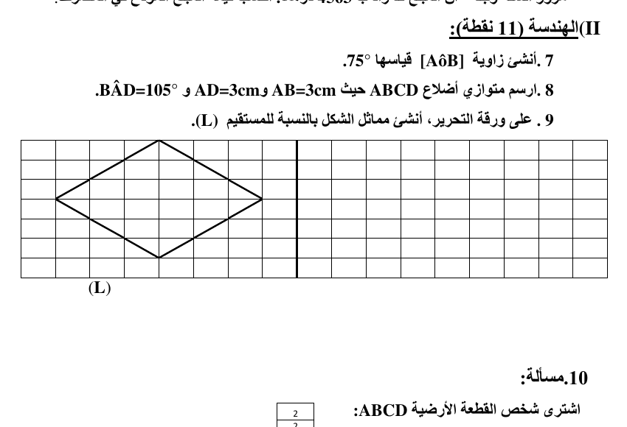
- Una persona compró la parcela ABCD. Sabiendo que BC = 235 m y AH = 86 m, calcula el área de la parcela.

III. Medida (13 puntos)
- Completa las conversiones: 31,06 hm 35,24 m = ___ ; 27,2 q 43,6 kg 17 dag = ___ hg ; [conversión de superficie] = ___ ; 2,61 dal 38 cm³ = ___ l.
- Una persona construyó un depósito de agua con forma de prisma rectangular. Su base mide 6 m de largo y 3 m de ancho, y su altura es 2 m. a) Calcula el área de suelo que ocupa. b) Calcula el volumen de agua, en litros, necesario para llenarlo completamente.

